
Punktsymmetrie

1. Aufgabe: Bilde ABC an Z punktsymmetrisch ab.
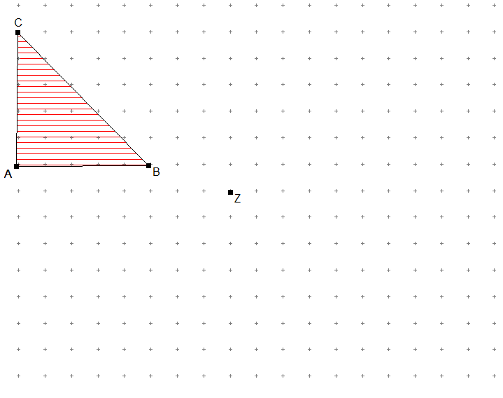

2. Aufgabe: Bilde ABCDE an Z punktsymmetrisch ab.

